12年國教素養導向教學方案
統整領域 |  |  | 語文、綜合 | 設計者 |  |  | 六年級團隊
實施年級 |  |  | 六年級上學期 | 總節數 |  |  | 共8節，320分鐘
主題 |  |  | 青春列車你我他
單元名稱 |  |  | 單元一、當自己的主人─6C不斷更新
設計依據
學習  重點 | 學習表現 | 5-Ⅲ-3 讀懂與學習階段相符的文本。  5-Ⅲ-7 連結相關的知識和經驗，提出自己的觀點，評述文本的內容。  5-Ⅲ-8 運用自我提問、推論等策略，推論文本隱含的因果訊息或觀 點。  5-Ⅲ-11 大量閱讀多元文本，辨識文本中議題的訊息或觀點。  6-Ⅲ-2 培養思考力、聯想力等寫作基本能力。  6-Ⅲ-5 書寫說明事理、議論的作品  1c-III-1 運用生涯資訊，初 探自己的生涯發  2c-III-1 分析與判讀各類資 源，規劃策略以解 決日常生活的問 題。  Bc |  |  | 核心  素養 | 國-E-A1 認識國語文的 重要性，培養國 語文的興趣，能 運用國語文認 識自我、表現自 我，奠定終身學 習的基礎。  國-E-C1 閱讀各類文本， 從中培養是非 判斷的能力，以 了解自己與所 處社會的關係， 培養同理心與 責任感，關懷自 然生態與增進 公民意識。  綜-E-A1 認識個人特質，初 探生涯發展，覺察 生命變化歷程，激 發潛能，促進身心 健全發展  綜-E-A2 探索學習方法，培 養思考能力與自 律負責的態度，並 透過體驗與實踐 解決日常生活問 題。
學習  重點 | 學習內容 | Ad-Ⅲ-2 篇章的大意、主旨、結構與寓意  Bc-Ⅲ-1 具邏輯、客觀、理性的說明，如科學知識、產品、環 境等。  Ac-III-1職業與能力。  Ac-III-2職業興趣。  Bc-III-3運用各類資源解 決問題的規劃。 |  |  | 核心  素養
議題  融入 | 實質內涵 | 涯 E4 認識自己的特質與興趣。  涯 E6 覺察個人的優勢能力。  環 E6 覺知人類過度的 物質需求會對未來世代造成衝擊。  環 E15 覺知能資源過度 利用會導致環境 汙染與資源耗竭 的問題。  海 E16 認識家鄉的水域 或海洋的汙染、 過漁等環境問題。
議題  融入 | 所融入之學習重點 | 1.了解自己特質。  2.為自己設定努力的目標。  3.明白成就夢想背後需付出努力與培養能力。  4.之於個人的自我成長，就好比海洋的生生不息。
與其他領域/科目的連結 |  | 綜合
教材  來源 |  | 自編學習單  網路資料(詳見參考資料)  澎湖縣海洋保育教材
學習目標
- 尋夢
6C-1能分析比較影片中角色如何追尋自己的夢想。
6C-2能說出從影片中自我追尋的啟示。
6C-3能思考自己的人生夢想是什麼。
6C-10能閱讀媒體報章，並分析比較文章主題與內容。(閱讀)
- 認識自己
6C-4能了解自己的特質。
6C-5能明白自己特質的優點與缺點。
6C-6能思考自己在群體中可以扮演的角色。
6C-11能以文字具體描述同學與自己的特質或特色。(寫作)
- 築夢踏實
6C-7能明白成就一件事情背後需要能力的支持。
6C-8能為自己訂定努力的目標。
6C-9能擬定計畫培養自己的興趣與能力。
6C-12能閱讀文本，並從中提取重要的訊息概念。(閱讀)

教學活動設計
教學活動內容及實施方式 | 策略 | 教學資源 | 時間 | 評量方式  學生表現
尋夢  壹、準備活動(引起動機)  一、討論  (一)教師提問：你曾經書上讀過或文章報導中看過誰追尋夢想成功的例子嗎？  (二)追尋夢想的例子與學生舊經驗連結  1. 齊柏林從空中看台灣(課文)  2. 我的夢想-沈芯菱(課文)  3. 歡樂好聲音(電影)  貳、發展活動  每位學生閱讀及觀看影片的過程中，記錄這些追求夢想的人物具有什麼特質？他們成功的過程中遭遇麼困難？小組討論以便裡貼寫下，再貼到黑板。同時每人記錄下文章或影片中最讓自己印象深刻的一句話。  (一) 勇敢追逐自己的想像大環男孩-楊世豪(媒體報導)  1.閱讀報導文章：(參考附件一、二)  2.觀看影片：亞洲達人秀～臺灣楊世豪～人體大環  https://www.youtube.com/watch?v=QPGhSS1KtDQ  3.觀看影片：專訪片》勇敢追逐自己的想像─大環男孩楊世豪  https://www.youtube.com/watch?v=9z5oheOs2VA  4.討論(小組討論，寫在便利貼貼到海報上)：  (1)楊世豪追求夢想遭遇什麼困難？  (2)楊世豪怎麼解決他的困難？  (3)楊世豪勇敢追夢具有什麼樣的特質？  (4)你覺得楊世豪想要追尋的是什麼？  (二)穿越極限的勇者-陳彥博(紀錄片--出發)  1.閱讀報導文章：(參考附件三、四、五)  2.觀看影片：奪4大極地超馬總冠軍陳彥博激動嘶吼  https://www.youtube.com/watch?v=1JWUZw4z9q8  3.觀看影片：【Drive Your Ambition前進夢想家】陳彥博—挑戰冰島超馬賽  https://www.youtube.com/watch?v=EbSWvRWrtkQ  4.討論(小組討論，寫在便利貼貼到海報上)：  (1)陳彥博追求夢想遭遇什麼困難？  (2)陳彥博怎麼解決他的困難？  (3)陳彥博勇敢追夢具有什麼樣的特質？  (4)你覺得陳彥博想要追尋的是什麼？  - 綜合活動  一、分析比較  (一)黑板上便利貼中，請學生將楊世豪和陳彥博的共同的特質拿出來。  (二)遭遇困難時，他們各是如何解決？共通點是什麼？  (三) 討論追夢巨人學習單  (附件六)  二、結論  (一)從楊世豪和陳彥博身上，我們可以勉勵自己如何追求夢想？  (二)在他們的訪談文章與影片中，每個人分享哪句話最讓自己印象深刻並感到震撼。  三、完成追夢巨人學習單並分享自己的夢想是什麼。  (附件六)  ~第1-2節結束~  認識自己  壹、準備活動(引起動機)  (一)猜猜我是誰  每個學生在紙上寫出五個描述自己的句子，再由同學來猜猜這個人是誰。  貳、發展活動  (一)四格遊戲：建立自我價值  1.每人發下一張白紙：(附件七)  (1)左上角用三個形容詞來形容自己。  (2)左下角寫三件最得意的事情。  (3)與同學一起決定一個和自己有關的主題，寫下三件事。  (4)在右下角寫下三個自己討厭或喜歡的東西、事情或行為。  圖例：  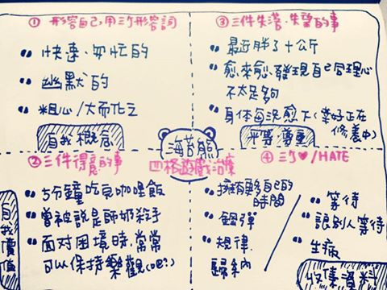  2.介紹每個區塊代表的意義  (1)自我概念：這代表你對自己的了解，也代表你通常用什麼樣的形象呈現給其他人。裡面可能有優缺點、更可能每一個時期的你用來描述自己的形容詞並不一樣。你可以試著問問看自己為什麼會寫下這三個？他對你最近生活的意義是什麼？  (2)自我價值：這代表你通常將自己的價值建立在哪些部分。是你的外表、行為、還是價值觀呢？或是其他不同的部分？如果明天世界就要崩壞，跟你只能守護一樣自我價值，那會是什麼呢？  (3)建立平等與尊重：你可以問問看自己，還想知道跟自己有關的什麼問題？四格中的三格，感覺從頭到尾都是自己支配，這一格和同學一起決定，會讓分享變得更融洽平等。  (4)收集資料：如果只能選三件你最喜歡和最討厭的事，你首先想到的會是什麼？怎麼會想到這幾個呢？它們對你的意義是什麼？你可以藉由這一個，來收集自己的資料，當然也可以收集對方的資料，試著談談看為什麼你會討厭或喜歡這些東西？或許可以歸結出一個共同點！  3.和同學分享自己與對方的同與不同。  (二)DISC人格測驗  美國心理學家威廉‧馬斯頓（William Marston）在1928年的著作《正常人的情緒》，將人的行為模式劃分為4種：支配型（dominance）、影響型（influence）、穩定型（steadiness）和謹慎型（compliance），簡稱為DISC行為模式。DISC論述了四類行為風格，若能熟悉這些人格特質，就有助於我們用對方熟悉/喜歡的方式展開對話。  1.以漫威電影為例  ◎參考:  http://twhrmgr.pixnet.net/blog/post/171144336-：E8%81%AF%E7%9B%9F%E3%80%8B%E5%AD%B8disc%EF%BC%9A%E8%AE%80%E6%87%82%E4%BB%96%E4%BA%BA%EF%BC%8C%E8%AE%93%E6%BA%9D%E9%80%9A  ◎教師先介紹漫威裡面的四個人物，  (1)雷神索爾 Thor  ◎DISC代表：D型-(Dominance支配型)  ◎行事作風：重結果導向、開創性格  ◎溝通風格：喜歡支配及管理，且執行力強  ◎雖然是神，但索爾卻因為高傲而被貶到凡間，在系列電影裡展現了D型人的典型缺點。例如，不易靜下心來傾聽他人，較無耐性，容易和人起摩擦；但是D型人的優點也在這個人物中表露無遺，例如：具行動力、喜歡挑戰、重視實做、自我要求高，可說是最有英雄氣概的角色之一。  ◎D型人偏好的溝通方式是：能「直接切入重點」切中問題要點，簡短說明，並能拿出具體成果。  (2)鋼鐵人Iron Man  ◎DISC代表：I型-(Influence影響型)  ◎行事作風：熱情活力和影響他人  ◎溝通風格：重視「感覺」，非常感性，個性活潑，什麼都能聊。  ◎電影裡鋼鐵人的現實身份是個超級富翁，事業有成的他幽默風趣又富有創意，把一身聰明才智用在開發高科技裝甲上。與I型人相處，你很難不被他的樂觀、熱情與活力所影響。有時候雖因自信過度而造成他人困擾，甚至引發大災難，但I型人卻也常是能正面影響團隊氣氛的夢想家。  ◎I型人偏好的溝通方式是：多認同與讚賞其想法，這類人喜歡聽好聽話、但也樂於分享交談，可以天南地北的聊創意。  (3)美國隊長Captain America  ◎DISC代表：S型-(Steadiness穩定型)  ◎行事作風：行事穩健、合群友善  ◎溝通風格：能傾聽他人、以團隊為重。  ◎二戰結束前夕掉在冰海中休眠，幾十年後才被找到的美國隊長（Captain America）。一直以來都在帶領團隊為正義而戰，作為電影內少數強調道德與紀律的英雄之一，他將S型人格特質詮釋的相當完整。比如說，謙遜溫和、行事不慌不忙、對團隊忠誠度高，總是以顧全大局為出發點的行事風格，是復仇者聯盟中容易令人信賴的領導角色。  ◎S型人偏好的溝通方式是：想說服他們，別忘了公平正義這件事，也盡量從團隊角度，例如「都是為了部門或公司好」的論點開始切入。  (4)鷹眼Hawkeye（傑瑞米·雷納Jeremy Renner飾）  ◎DISC代表：C型-(Compliance謹慎型)  ◎行事作風：完美主義、重視細節  ◎溝通風格：具象化談論事情、講求事實與數據。  ◎即使故事線中戲份偏低，也沒有特別的超能力，重要性仍不亞於其他超級英雄。鷹眼憑著敏銳的觀察力與善於分析的思考能力，總是很有計劃性地對付其他英雄們難以抗衡的反派。而角色設定的必殺技是使用百發百中的弓箭，也正巧說明了C型人凡事要求精準的行為風格。  ◎C型人偏好的溝通方式是：找出關鍵問題，並且專注在這上面。將溝通所需的資料數據化，清楚列舉。需特別注意嚴謹程度，討論時以流程的方式展開，有所依據進行說服。  2.DISC測驗中，有支配型的老虎、影響型的孔雀、穩健型的無尾熊、分析型的貓頭鷹，你是屬於哪一種呢？簡單測驗看看。(紙本：附件八)  https://www.managertoday.com.tw/glossary/view/183  http://noiramon.pixnet.net/blog/post/28535510  http://stargogotest.blogspot.com/2012/03/disc.html  參、綜合活動  討論：無論你是屬於哪種特質的人，都是群體中不可或缺的角色，在團體中，你認為自己可以扮演什麼樣的角色，發揮什麼樣的功能？  ~第3-4節結束~  築夢踏實  壹、準備活動(引起動機)  一、之前我們提到楊世豪與陳彥博追尋夢想的例子，再他們成功的背後，你認為他們做了哪些努力？培養了哪些能力？  (小組討論，寫在小白板上)  貳、發展活動  一、我們再來看看另一個例子：世界羽球球后─戴資穎  1.影片：化解5個賽末點！戴資穎逆轉勝山口茜晉決賽https://www.youtube.com/watch?v=KzRk4-ln2uY  2.閱讀文章：(附件九、十)  將認為的重點摘要出來。  3.討論：作為世界羽球球后─戴資穎，在這背後需要哪些能力支持著她呢？  二、讓夢想起飛  你就好像一部電梯，一部強大的電梯需要許多纜繩支持著它，那些纜繩就好像你具備的能力，當你擁有的能力越多，電梯就能載著能登上更高，看向更遠。  1.你有什麼夢想或目標？請你寫下來。  2.要達成這個夢想，需要具備什麼樣的能力？  3.你要如何培養這些能力？  4.完成讓夢想起飛學習單(附件十一)  參、綜合活動  同學互相分享並給予建議。  ~第5-6節結束~  生生不息：海洋教育—過魚與混獲  壹、準備活動(引起動機)  一、 學生利用平板上網搜尋過魚與混獲  二、學生發表他所知道的過魚與混獲  貳、發展活動  一、認識過魚與混獲  1.認識過魚(教材文本)  2.認識混獲(教材文本)  3.小組討論：  (1)過魚與混獲對海洋生態帶來什麼影響？  (2)我們可以如何保護我們的海洋？  (3)在觀光、漁村發展與生態發展之間，如何取得平 衡呢？  二、慢魚運動  1.觀看影片：【慢魚運動・完整版】優秀島民都該問 的一件事：請問我的魚哪裡來？(學習吧)  帳號：phcedu 密碼：phcedu  ※發下白紙，學生一邊觀看，一邊紀錄自己所看到 的重點。  2.小組討論：  (1)什麼是慢魚？  (2)你家裡餐桌上的魚哪裡來？  (3)影片中台灣漁業資源面臨什麼問題？  (4)從你做起，讓海洋資源可以生生不息，你可以做  什麼改變？  三、  1.觀看影片：【守護海洋】打開鮪魚罐頭的殘酷秘密  (學習吧)  ※發下白紙，學生一邊觀看，一邊紀錄自己所看到的重點。  2.小組討論：  (1)我們吃鮪魚罐頭付出的代價是什麼？  (2)身為消費者，我們可以做怎樣的選擇？  參、綜合活動  小組完成生生不息學習單：海洋資源有限，如何生生不息。(附件十二)  ~第7-8節結束~ | 討論法  觀察法  討論法  觀察法  討論法  價值澄清法  討論法  價值澄清  法  價值澄清法  講述法  發表法  講述法  發現教學  發表法  討論法  觀察法  討論法  問題教學法  發表法  討論法  觀察法  討論法  觀察法  討論法  討論法 | 影片  文章  報導  影片  文章  報導  便利貼  學習單  白紙  學習單  ppt  紙本或網路  小白板  白板筆  影片  文章報導  學習單  網路  平板  小白板  白板筆  影片  影片  學習單 | 10’  50’  20’  15’  25’  15’  15’  10’  10’  30’  25’  15’  10’  15’  15’  20’  10  10’ | 口頭報告  小組討論  口頭報告  小組討論  口頭報告  小組討論  個人發表  紙筆作業  紙筆評量  紙筆評量  個人發表  實作  口頭報告  個人發表  口頭報告  小組討論  個人發表  紙筆  個人發表  資料蒐集  小組討論  小組討論  個人發表  紙筆
參考資料：（若有請列出）
陳彥博：我24歲，我的夢想才開始！
https://okapi.books.com.tw/article/429
陳彥博：堅持才能與平庸拉開距離
https://www.businesstoday.com.tw/article/category/80392/post/201004220026/%E9%99%B3%E5%BD%A5%E5%8D%9A%EF%BC%9A%E5%A0%85%E6%8C%81%E6%89%8D%E8%83%BD%E8%88%87%E5%B9%B3%E5%BA%B8%E6%8B%89%E9%96%8B%E8%B7%9D%E9%9B%A2
陳彥博：努力不會背叛你
http://www.epochtimes.com/b5/18/6/26/n10514027.htm

「我來自台灣！」他用充滿生命力的大環撼動全世界(楊世豪)
https://www.gvm.com.tw/article.html?id=60278
勇敢追逐自己的想像 大環男孩楊世豪
https://video.ltn.com.tw/article/9z5oheOs2VA/PLI7xntdRxhw2yudg1fUeZfo0970mXpfL7

做自己的心理治療師：簡單四格遊戲，建立你的自我價值
http://womany.net/read/article/7334

跟《復仇者聯盟》學DISC：讀懂他人，讓溝通力也變成你的超能力！
http://twhrmgr.pixnet.net/blog/post/171144336-%E8%B7%9F%E3%80%8A%E5%BE%A9%E4%BB%87%E8%80%85%E8%81%AF%E7%9B%9F%E3%80%8B%E5%AD%B8disc%EF%BC%9A%E8%AE%80%E6%87%82%E4%BB%96%E4%BA%BA%EF%BC%8C%E8%AE%93%E6%BA%9D%E9%80%9A
知己知彼，合作無間--DISC人格測驗
http://pthchmxb.blogspot.com/2016/01/disc.html
(心測)DISC人格測驗
http://noiramon.pixnet.net/blog/post/28535510
小鐵心理測驗：DISC性格心理測驗
http://stargogotest.blogspot.com/2012/03/disc.html
【測驗】DISC性格模式簡介
http://andylive.pixnet.net/blog/post/27374441-%E3%80%90%E6%B8%AC%E9%A9%97%E3%80%91disc%E6%80%A7%E6%A0%BC%E6%A8%A1%E5%BC%8F%E7%B0%A1%E4%BB%8B
知己知彼@DISC人格特質分析
https://kenny5885.pixnet.net/blog/post/201911808-%E7%9F%A5%E5%B7%B1%E7%9F%A5%E5%BD%BC-%40-disc%E4%BA%BA%E6%A0%BC%E7%89%B9%E8%B3%AA%E5%88%86%E6%9E%90
DISC行為模式溝通要這樣才有效！透視4種行為模式，找出別人喜歡被對待的方式
https://www.managertoday.com.tw/glossary/view/183
戴資穎制霸全球羽壇祕訣？ 原來是強化這部位訓練
https://www.storm.mg/article/1151304

羽球「世界球后」的蛻變 運動科學讓戴資穎登上高峰
https://www.nstc.org.tw/NewsDetailC1.aspx?Cond=d109e4fd-3eab-4b0a-8286-b2905e36942a
附錄：

(附件一)楊世豪在《亞洲達人秀》技驚四座
「我來自台灣！」他用充滿生命力的大環撼動全世界

文 / 魯皓平 攝影 / 魯皓平 2019-03-28
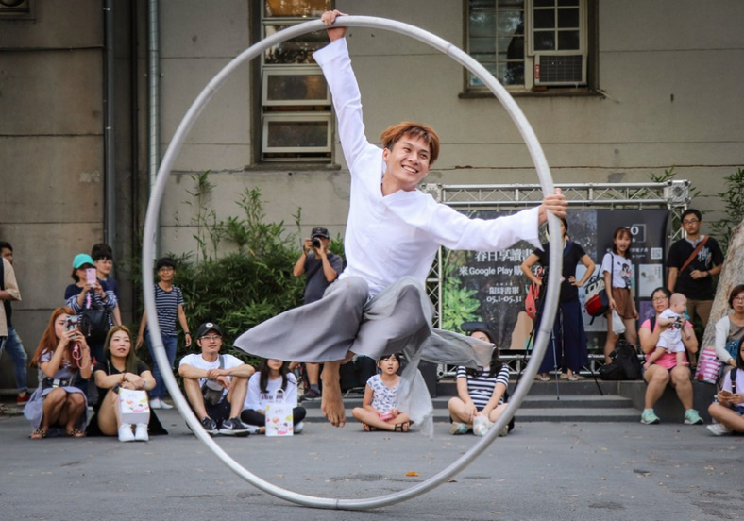
俐落的動作、流暢的姿態、優雅的身形和毫不怯場的大將之風，眼前這位26歲、笑容靦腆的大男孩，在《亞洲達人秀》（Asia's Got Talents）的大環表演令人讚歎，他不僅將靈魂完全投注於大環之上，饒富生命力的意境、力與美的巧妙結合，令人無不陶醉在那完美的氛圍中。
他是來自台灣的楊世豪，優秀的演出除了受到評審熱烈讚許、以絕佳姿態晉級，就連觀眾也起立鼓掌、Youtube上關於他表演的影片觀看次數更已近逼百萬。「我來自台灣，我跟我的夥伴，一個大圈圈，我們即將進行一個很真實的表演。」
從大學開始才接觸表演藝術的他，其實兒時從沒想過自己能登上如此巨大的舞台。自從在歐洲因緣際會下看到大環的表演後，便深深著迷於大環無與倫比的美妙，而後開始全力投身練習，至今已持續4年的時間，無懈可擊的表演背後，是一次一次苦練再苦練的艱辛成果。
笨重的鐵環 在他的舞動下有了生命
楊世豪分享，大環，英文名「Cyr wheel」，wheel是輪子，而Cyr則是創造大環玩法男人丹尼爾（Daniel Cyr）的姓，因此稱之為Cyr wheel。
可別小看這個看起來也許並不起眼的大環，它直徑長185公分、重量重達20公斤，材質是鐵製成，其實光一般人想要把玩就十分困難。但在他的手中，大環彷彿早已不再是一個單純的器物，而是似乎有生命在躍動，更隨著表演有著浪漫互動，那是夥伴、是情人，更是楊世豪最信賴的象徵。
他說，一開始會去參加《亞洲達人秀》，是因為2017年時在歐洲街頭演出的表演影片爆紅，才接到製作單位邀請上節目的機會，「而當初之所以想要跑到歐洲表演，是因為退伍後覺得在台灣表演沒什麼機會、街頭觀賞的人不多，加上想要自我進修跟嘗試，才有了現在的契機。」
曾經連轉圈都想吐 苦練克服一切障礙
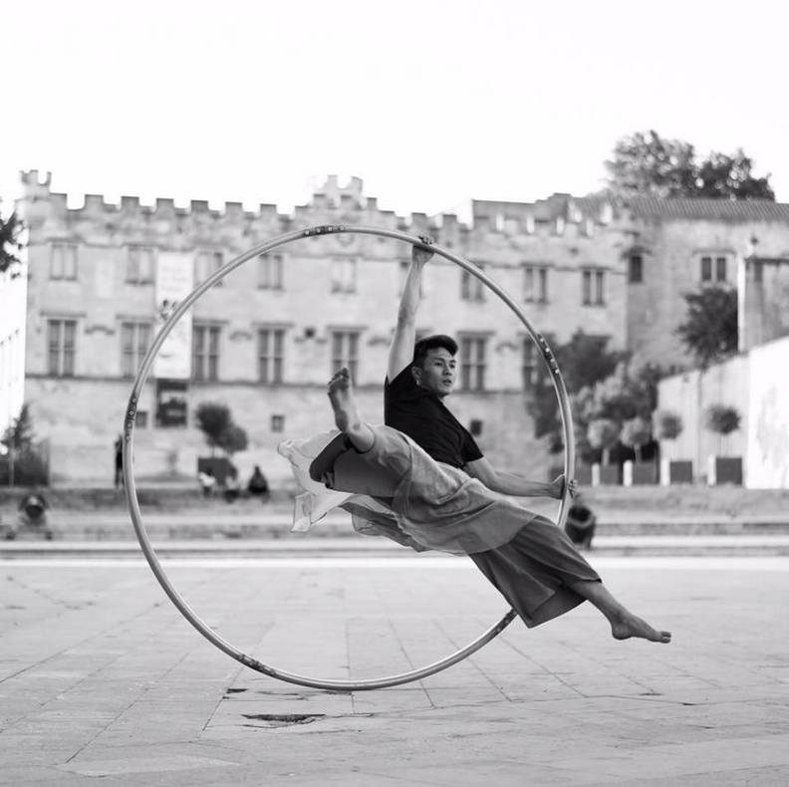
楊世豪分享，他4年前剛開始接觸大環的時候，全台灣甚至只有3個人在玩，在同好不多、學習管道不廣泛的限制下，一切都只能靠自己努力摸索、探究，「我一開始甚至沒有很喜歡，因為這技術真的太難，後來才發現大環有他獨特的美麗。」
他表示，練大環最辛苦的地方，就是剛開始接觸時，最基本轉圈動作的時候，「我剛練的時候，持續不到15分鐘就超暈、想吐到不行，最後索性在每次要練習吃錢都吃暈車藥，一直到連吃一個星期後，終於慢慢克服頭暈的症狀，也習慣那樣的節奏。」
「玩這種高難度技術的表演，其實要不受傷是很難的，像是初期我全身上下都撞到各種瘀青，手上長了滿滿的水泡、又破了無數次，直到成了厚厚的繭，這些繭更早已成了身體的一部分。」
他說，最嚴重的一次，是在練習「銅幣轉（coin spin）」技術，「練這招時手只會跟地板接觸，當初第一次嘗試時沒有把手鬆開，結果抓著大環直接輾壓過我四個指節，我碰的應聲倒地，攤在原地幾近30分中無法動彈，清醒後才發現我四隻指甲都已瘀血變紫色的。」一語道出大環的艱辛和危險性。
然而，他靠著持續不懈的堅持、前面兩年每天平均都練習6到8小時的毅力下，終於達到現在這個爐火純青的境界。
小女孩的童顏童語 讓大環有了人性
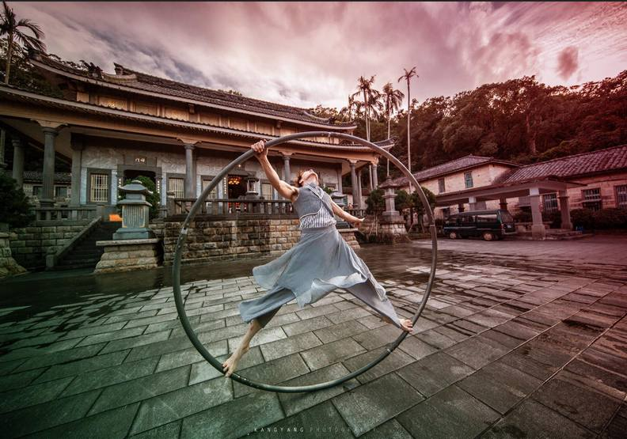
有趣的是，細細欣賞他表演，你會發現他的環似乎就像另一個舞伴般和他互動。原來，這是在一個小女孩的童言童語下，迸發的生命故事。
原來，某一次在表演結束時，一位小女孩上來問楊世豪身旁的大環幾歲、是男生還女生，他童趣地回答「應該是5歲吧！」不料小女孩接著說，「我覺得它是女生、它很漂亮、而且像蝴蝶一樣的飛！」
從那時起，他意識到一件事情，「我們的童心都去哪了呢？」也正是從當下，他決定帶著小女孩的想像力與童貞，將這個充滿有意境的表演分享給全世界朋友。
我後來告訴小女孩，「它其實是男生，它是小時候的我。講完以後，女孩給了我一個溫暖的擁抱，我會永遠記得那一刻。」
不以台灣之光自居 讓台灣馬戲被更多人看見
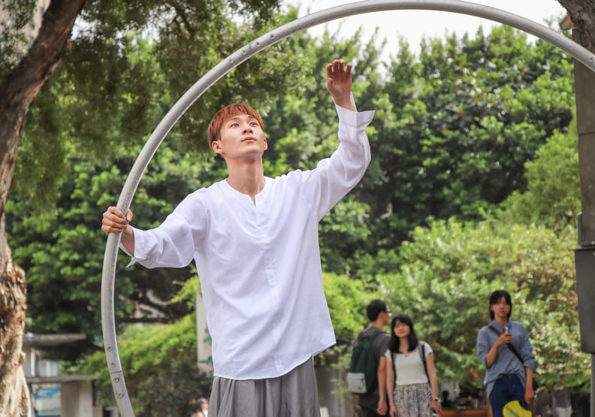
回過頭來，這次《亞洲達人秀》的爆紅，也讓他嚐盡了人情冷暖，像是曾經在歐洲爆紅的影片、以台灣街頭藝人的身上站上香港紅磡體育館，這些事情都沒有媒體報導，反而是在節目上說了「我來自台灣」，才逐漸被人注意。
楊世豪有感而發地說，「我不會以我是台灣之光自居，台灣之光多的是，我在乎的是我的演出希望不單單只是表演，而是透過媒體的傳遞或擴散，吸引更多人親自到現場看演出，因為透過表演，我想告訴大家街頭表演教會我的事。」
他常說，「好的街頭表演者扮演的角色是『給予者』；而不好的街頭表演者則扮演著『拿取者』，心態上的區別前者為『分享』後者為『接收』，如果你想當一位好的街頭表演者，在做作品之前，先調整自己的心態，謹記『與人連結』一直以來都是街頭表演的根基。」
「未來，我希望台灣馬戲能夠更加蓬勃，也讓『楊世豪』三個字愈來愈有影響力，才有機會讓更多人看見。」
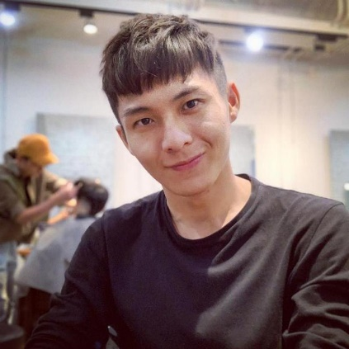圖片提供：楊世豪 YANG
(附件二)

勇敢追逐自己的想像 大環男孩楊世豪
2019/03/22 15:12 自由時報〔記者周采薇／台北報導〕
3月初亞洲達人秀一段三分鐘的大環表演，獲得三位評審一致的高度讚美，表演者是來自台灣，26歲的大男孩楊世豪。楊世豪輕踏如水的步伐，一次次的與大環合拍轉動。用曲調悠長的「天鵝」，溫柔優雅中，離心力的速度感，力與美完美的結合，楊世豪贏得全場掌聲。
舞台下，楊世豪就像個平凡的男孩，在人潮往來的松菸廣場上，小朋友帶著好奇的眼神，看著這位大哥哥滾動著一個大圈圈，好像在與它追逐嬉戲。為了畫出安全範圍，楊世豪拿出一支蠟筆，並把蠟筆交給小朋友，和小朋友一起畫出一個大圓。表演開始前，楊世豪把手放在胸膛上，告訴觀眾放下手機，用眼睛欣賞，並且要「把心打開」。所有觀眾屏息等待，一支重達18公斤的鐵環，楊世豪用手臂支撐起全身的力量，就像呼吸一樣的自然。在離心力之中，達到力與美的平衡。小朋友也忘情的發出驚嘆「哇～它（大環）在追著他跑耶」！
楊世豪說亞洲達人秀的那段表演，完全是意外誕生的作品，他所選擇的曲目「天鵝」是他爸爸最喜歡的古典樂。當初在某一場街頭表演時，「天鵝」突然從手機輪播中響起，他頓時心想「完了！這首歌這麼慢，一定不會有人要看」但還是硬著頭皮演出，卻意外受歡迎，也成了他上達人秀的表演選曲。
楊世豪說他的靈感都來自於小朋友，曾經有個小女孩問他，這個大環幾歲？是男生還是女生？他說自己從來沒想過這個問題，但透過小女孩的眼睛，彷彿大環就像是他的夥伴一樣，在短短的十分鐘裡面，他們一起在遊樂園開心地玩耍。他期待著，或許有一天，會有一位小朋友跑出來，告訴他大環叫什麼名字。
楊世豪接觸大環五年了，兩隻手上佈滿厚厚的老繭，以及破了又再重新長出來的水泡。他笑著說這些水泡會一直跟著他，「它不可能會掉了，我的手永遠就這麼粗了 」。每一次的練習，都是跟身體的極限在挑戰，剛開始只要旋轉15分鐘以上，就會頭暈想吐，逼得自己要吃暈車藥。楊世豪就這樣連續吃了一個禮拜的藥來克服。
大鐵環重達18公斤以上，楊世豪前前後後買了六組大環，玩斷了三支。每一支都要價3、4萬，最貴的甚至5萬多元。這種大環，台灣沒有生產，每一支都是國外量身訂做，再運回台灣。壞了也沒有辦法修理，因為都是特別開模製作，沒有師父會願意修理。
每一位藝術家都會遇到夢想和現實生活的拉扯，談到收入，楊世豪輕鬆的說「我一個月2、3萬塊也過得很開心」他有時會得到許多幫助，更多是因為做自己喜歡的事而獲得支持。在楊世豪26歲的年紀，遊歷了20幾個國家，但他說只要吃得飽，穿得暖，就可以繼續做他喜歡做的事情。
「用心生活，感受生活」，楊世豪把這八個字，放在他的表演中，傳達給觀眾。他說在歐洲遊歷時，一開始人生地不熟。語言不通，加上離鄉背井，一起吃飯時他總是低頭滑自己的手機，有一天身旁一位法國人對他說「Come on,Let's talk about life」！楊世豪才忽然意識到「對啊，我在幹嘛？」他說生活這件事情，好像可以再更大一點。有時候需要留一些時間給自己，也留給這個空間。因此楊世豪一直想傳達「不要再用小小的螢幕框來看世界」，用眼睛、用心細細的品味，把當下的感動，放在心裡。
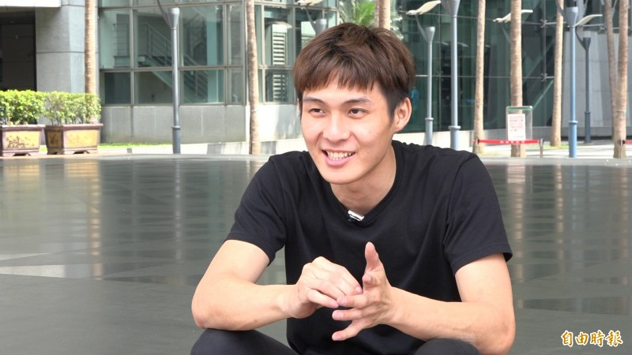
楊世豪日前登上亞洲達人秀，影片引起相當熱烈的轉貼和迴響。（記者張家寶攝）
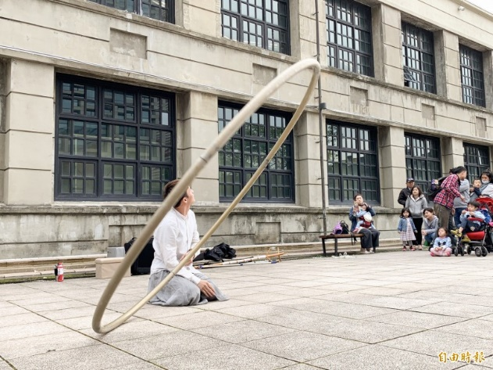
楊世豪與大環互動。（記者周采薇攝）
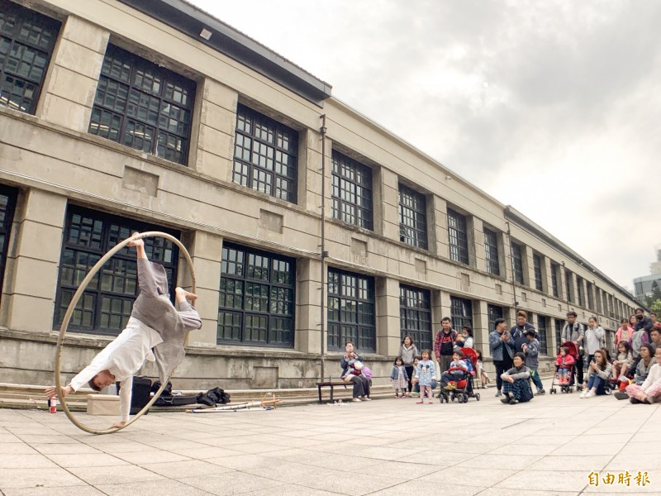
楊世豪在松菸廣場進行大環的街頭表演。（記者周采薇攝）
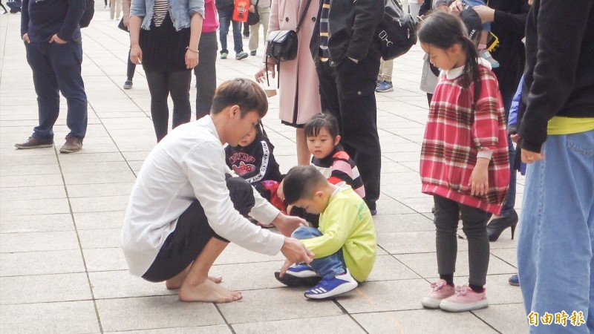
楊世豪很喜歡小朋友，也藉著表演和小朋友互動。（記者張家寶攝）
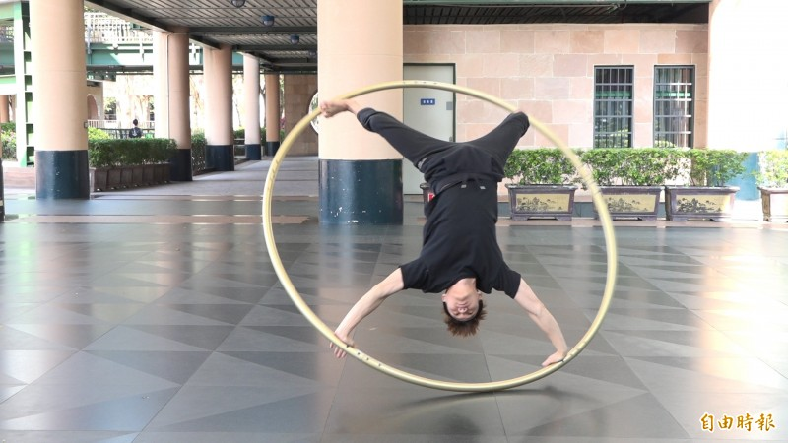
楊世豪說剛開始接觸大環，每天都要吃暈車藥來克服暈眩。（記者張家寶攝）
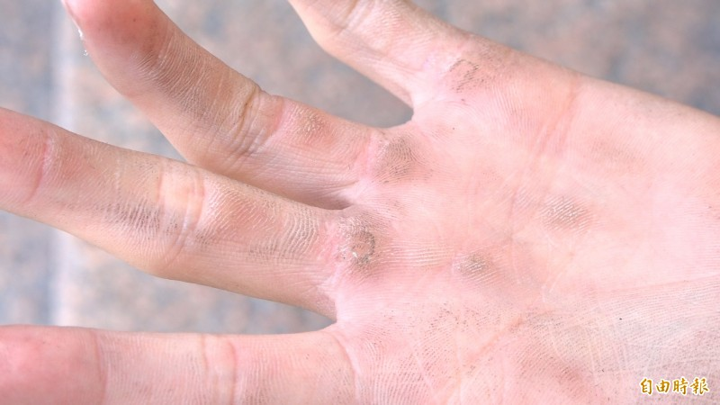
每天長達七到八小時的練習，楊世豪手上水泡已是他身體的一部分。（記者張家寶攝）
(附件三)
努力不會背叛你 陳彥博浴血奪冠辛酸路
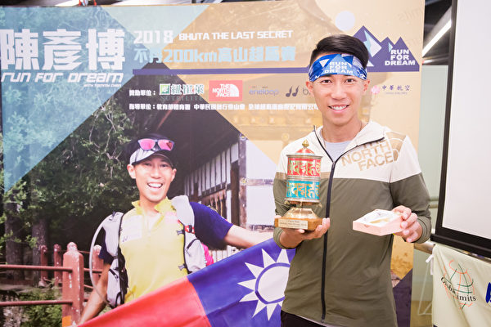
陳彥博帶著冠軍獎盃和此次參賽的「紀念品」腳皮，在台北與粉絲分享這次賽事的點滴。（陳柏州／大紀元）
2018-06-26 7:20 PM 【大紀元2018年06月26日訊】（大紀元記者江禹嬋台灣台北報導）
台灣超馬好手陳彥博日前參加不丹超馬賽，因連日征戰，腳跟起水泡破皮流血，在幾乎只用前腳掌跑、忍受近7萬5000步的痛苦後，勇奪總冠軍。回憶當時的情況，他說：「比賽中我根本不敢停下來，因為我想贏得冠軍。」直到進到終點才接受醫生治療，在一次次清創後，隔天包紮好傷口，就繼續剩餘的賽程，8月份將再戰冰島極地冒險賽。
陳彥博這次花費6天5夜，挑戰賽道設在喜馬拉雅山區山谷間，海拔最低1200公尺、最高3600公尺，全程200公里的不丹高山超馬賽。近日他帶著冠軍獎盃和此次參賽的「紀念品」腳皮，在台北與粉絲分享這次賽事的點滴。
第5天賽前位居領先的陳彥博，原以為自己的傷口會像之前一樣，跑10分鐘就因為麻痺而不再感到疼痛，「但這一次受傷，讓我每一步都痛到快發瘋。」堅持繼續比賽，只希望之前跑的140公里沒有白費、幾乎用踮腳尖的方式跑完比賽後，成功拿下冠軍。
「我唯一擔心的就是傷口感染，畢竟過去曾有選手因為這樣必須截肢。」陳彥博說，醫生特別交代他，傷口不能碰水、不能弄髒，否則細菌感染的風險就很大，所以他除了得一路忍痛苦撐跑完比賽，還得一邊避開積水、泥濘的地方以免讓傷口感染，他說：「曾經為了躲個水坑，而跌倒弄了一身髒。」
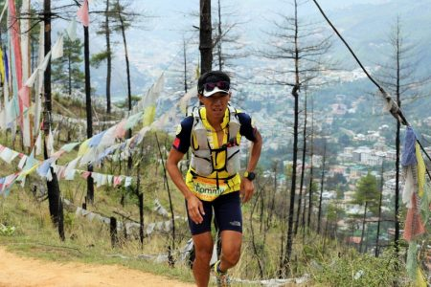
陳彥博日前參加不丹超馬賽，在幾乎只用前腳掌跑、忍受近7萬5000步的痛苦後，勇奪總冠軍。（Run For Dream提供）
細數這次不丹高山賽事的心路歷程，陳彥博說，在賽程前4天因為前3名的競賽選手成績都非常接近，為了想把另兩位法國選手成績拉開，不斷追趕，競賽中有感覺腳底好像有起了水泡，但沒有時間停下來檢查腳，跑到終點後，脫下跑鞋才發現雙腳後跟的皮全都磨光。
這是他第一次發生這樣狀況；後來才了解，因為賽事地形坡度和碎石加上速度的原因，以及潮濕的襪子不斷摩擦種種因素加乘，導致前所未有的嚴重水泡。
當下真的很痛很難受，舉步維艱的最後60公里，他每一步都痛到想要放棄，就用以往的方式鼓勵自己，謹惕在最痛的時候，不斷對自己說：「如果這就放棄，你以後都會很容易產生放棄念頭！」
他強調，「在腳沒有嚴重到必須截肢的狀況，我都一定要撐下去，除非醫生說必須退賽，我才會放棄。」希望這樣的堅持態度精神能夠和大家分享，只要沒有危及生命危險，任何對的事都值得我們全力以赴。
這次不丹兩百公里高山賽事，他說：「應證了這句話，我的努力沒有背叛我，終究拿下這場賽事的總冠軍！」
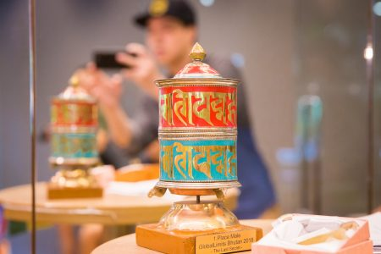
陳彥博回台後分享比賽過程點滴，以及不丹獨特造型獎盃，以及藏傳文物「轉經輪」。（陳柏州／大紀元）
這次賽事的賽道在喜馬拉雅山山區的山谷間，選手必須自行背負食物、急救用品及各式裝備，沿途獨自尋找大會標記的路線前進，尤其賽道的森林比例極高，隱藏著迷路的高度風險。而且由於賽道海拔最低1200公尺、最高3600公尺，選手在高海拔山區比賽，必須注意身體在稀薄空氣下的適應力和血氧承載能力，以免身陷危險。
目前雙腳破皮的地方已經慢慢長出嫩皮，雖然醫生評估需要1個月的時間才能復原，陳彥博談到，接下來會開始高強度的訓練，以備戰8月在冰島的賽事。
陳彥博說，8月底的冰島比賽，困難度非常的高，氣候多變會遇到冷冽強風來襲，環境非常地惡劣，地形更為險峻，會經過火山岩地表、零度的溪流、鬆軟沙丘…等多種變化多端的賽道地形。
他說，今年是他接觸極地超馬第十年，除了原有的極地技能外，更再加強野外求生的訓練領域，鑽研自己越野滑雪技能，我也緊接著準備高山訓練，完全不敢鬆懈，「要將身體調整到最佳狀態，即將在冰島賽事繼續拚搏，突破每一次的自己。」

(附件四)
【新手上路】陳彥博：我二十四歲，我的夢想才剛開始！
作者:趙啟麟 /2011-02-08 瀏覽次數(40887)
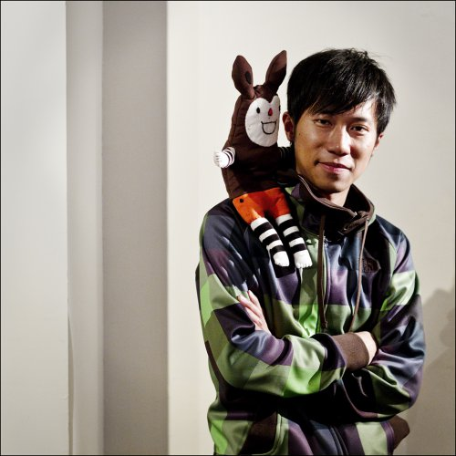（攝影/政彰影像 陳昭旨）
無論是飛機失事、凍傷截肢、掉入北極海、遭遇北極熊攻擊，你願意放棄一切法律追究行動……2010年一月，參加北極點馬拉松前一晚，陳彥博拿到「Waiver of Liability and Indemnification Agreement」這張俗稱「生死狀」的表格，簽下：我同意。
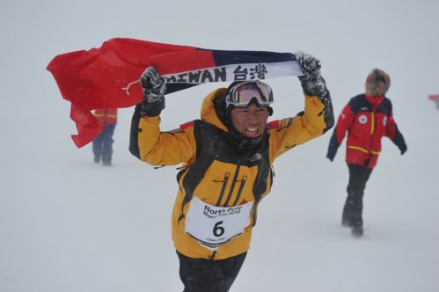北極點超馬賽，終點前衝線！（圖/陳彥博提供
隔天，他僅穿著三件衣服，在零下20度的北極風雪中跑步，將近五個半小時之後，他已經半失去意識，但是最後300公尺他仍然記得迎風展開國旗，高舉雙手，他是第三
名！抵達終點後因為失溫直接送入急救站。
跑馬拉松的人都是瘋子，而跑超級馬拉松的人呢？

我們體內總是好像缺少了某種動力，需要一股強烈力量把我們抽離出來，讓我們更清楚知道自己是誰，那股力量並不是名利、也不是金錢，更不是慾望，而是我們心裡深層被遺忘許久的那股感動，那足以讓我們改變世界的力量，它的名字，叫做「夢想」。──《零下40度的勇氣》
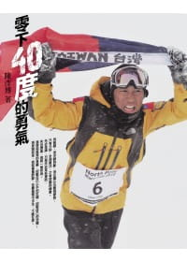
零下40度的勇氣
陳彥博是就讀國立體大的大三那年，發現自己的夢想。當年他為了給自己一個畢業禮物，報名遊戲橘子公司的「穿越極光，冒險計畫」，獲勝者可以與公司執行長劉柏園及超馬前輩林義傑一同參加磁北極大挑戰。在此之前，他雖曾獲得日本福岡名水馬拉松冠軍（成績2小時36分），但卻沒有超馬的經驗，畢竟那不是學校鼓勵的正規體育競賽。
「在台灣當體育選手，要在亞奧運拿牌太難了。」他說，台灣選手沒有企業贊助，政府支援有限，教育環境也不如國外。例如韓國體大的運動科學研究所，會定期追蹤校隊的選手，並給與各種培訓資源，「但是我現在就讀於體大教練研究所生理科學組，我們連自己本土的個案資料都沒有，」而日本因為人多、競爭大，再加上先進的運動科學輔助，田徑選手的競爭力自然比台灣高。因為教育資源較少，「大學時常常訓練結束後，收操到一半就要去打工了。」
那次的北極大挑戰，讓他暫時拋開環境限制，「那根本不是跑步，是越野求生賽！」他回憶，那次比賽途中，有天半夜正酣睡時，帳篷竟然被北極熊抓破，還好當時急中生智，三人一起齊聲大叫，才終於嚇跑北極熊。
當年競賽途中，他屢次因為疲憊與挫折而情緒低落，劉柏園因此對他說，「完成一件事情，關鍵在於你有多少熱情！」
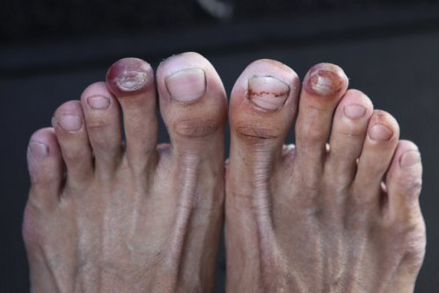南極馬拉松賽後的雙腳（圖/陳彥博提供）

他謹記著劉柏園這句話，回國後迎接新的挑戰。例如，他想再去參加北極點馬拉松，不過報名費就要60萬，他只能自己學習尋找企業贊助。但是寫了一百封信、打了數百通電話之後，仍然找不到贊助，只得放棄參賽。
超馬真是個昂貴的運動。除了報名費之外，「因為是在特殊地形比賽，所以一定要到相似氣候環境的地點訓練，」移地訓練的費用一次約30萬，因為不同地形需要購買不同的裝備，一次比賽的裝備亦約需30萬。「這還不包括每次出國一定會有的行李超重費，保險費，更別想要每個月做一次身體檢查了。如果一年想要參加兩次比賽……」
關鍵在於你有多少熱情。後來他終於獲得歐舒丹、偉盟國際（The North Face）等公司贊助，得以參加2009年喜瑪拉雅160公里分站賽。
這次比賽是他第一次獨自從申請參賽到完成比賽的超馬，並交到來自各國的朋友。一年前他與劉柏園、林義傑參加磁北極大挑戰時，英文程度差到連申根簽證的表格都不會填。
跑步時只要體力不堪負荷，他就會跟自己對話：陳彥博，想想你為什麼要跑，這是你自己選擇的夢想，就繼續跑下去啊～～
通過這次考驗，才有2010年不可思議的紀錄：一年內連續完成北極點馬拉松、南極100公里超級馬拉松。
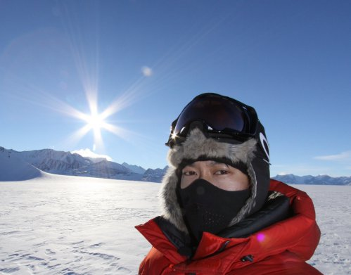南極馬拉松（圖/陳彥博提供）
(附件五)
陳彥博：堅持才能與平庸拉開距離
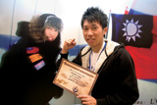
陶曉嫚 今周刊 焦點新聞 2010-04-22
夢想就像一張藏寶圖，對剛拿下北極冰原超級馬拉松第三名的陳彥博而言，超馬賽是他從少不更事，蛻變進入成熟的關鍵；年輕的他不能回答「成功是什麼？」卻能鼓舞大家──所有夢想，都能因努力而達成！

在北極零下二十度的酷寒中，頂著時速四十五公里的逆風，在跑和走的速度幾乎無異的情況下，來自台灣、就讀於國立體育大學教練研究所一年級的陳彥博回憶，「只有一步、一步慢慢堅持，不斷地反覆摸索、確定路徑，給自己一小段、一小段的肯定，我才能在最後十公里，一邊忍著抽筋，一邊與各國選手拉開距離。」

陳彥博是今年北極冰原超級馬拉松賽事中，唯一的亞洲及副熱帶國家參賽者，這是他七大洲大滿貫的第二站，獲得第三名的佳績，回台受到英雄式的歡迎，也讓他成為七年級夢想鬥士的代表。

但時間倒退回十年前，沒有下定決心逐夢的陳彥博，也曾是個讓爸媽操心、令教練亮出退隊申請單相逼，用逃避來閃躲問題的輕狂少年。

「我跑去跳街舞，好幾個星期不上跑道」

雖然國中時參加田徑隊，但陳彥博的長跑成績，只比市運會的田徑參賽資格下限快不到一秒，體育老師還開他玩笑說：「上場玩一玩就好。」但這無心之詞卻像利劍刺中他的內心，「當時我發誓，上高中一定要拿金牌！」陳彥博說。

但他的雄心壯志，很快被自己的身體狀況打了當頭一棒。當時，就讀成淵高中的陳彥博每天五點下課後，便是超過三小時的練習時間，從來沒有正常吃飯，日積月累下來竟得了胃潰瘍！醫生診斷出他的胃共有九個洞，跑步震個兩下，「九孔胃」便翻騰不已，吃什麼都無法消化，體重也從六十一公斤驟降到四十九公斤。

大概是來自一種自我放棄的念頭，有一段時間，陳彥博選擇叛逆，「我跑去跳街舞，好幾個星期不上跑道。」至於校隊選手每天針對練習情況自行記錄的「選手日記」，「我就胡扯個兩、三句，算是在逃避。」

成淵高中的田徑教練潘瑞根看不下去了，一次，他把陳彥博叫來辦公室，劈頭一陣痛罵：「這樣是浪費你我的生命，這裡是退隊申請單，你自己看著辦！」

陳彥博形容當時腦海中一片空白，他是以體育成績保送高中的學生，如果退出田徑隊，就必須退學。苦思了兩星期，他才決定用一年時間調養身體來延續選手生命，而他到後來才知道，潘瑞根其實是捨不得放棄他的，但教練明白他是感性型的選手，才在言語上下足了猛藥。

被陳彥博視為再生父親的潘瑞根，除了教導他田徑技巧，更重視的是做人處事。潘瑞根不僅要求田徑隊練習穿西裝演講、做投影片簡報，還必須掃廁所、清校外人行道的狗屎，「我們都嫌噁心，但潘教練以身作則先掃，大家便全閉嘴了，後來潘教練告訴我們，出社會有更多看似不合理的磨練，我們必須先習慣。」

高三那年，陳彥博景仰的前輩──超馬選手林義傑，成功橫越被稱為「長跑者聖殿」的撒哈拉沙漠，讓擔任陪跑員的陳彥博異常嚮往。他在選手日記上密密麻麻寫出自己的感動，讓潘瑞根直呼：「老花眼都是批改陳彥博的日記來的！」

為了實現「接續撒哈拉」的夢想，二○○八年遊戲橘子執行長劉柏園、林義傑與陳彥博組隊，長征六百五十公里到磁北極，而從這時開始，陳彥博才逐漸明白，體能訓練不過是最基礎的一環，更多的挑戰，其實是在踏入賽場之前。

當年，被簽證資料弄得頭昏眼花的他，打電話向林義傑求助，不料林義傑卻不客氣地質疑：「出國比賽都講英文，你這樣真的可以嗎？」頓時將陳彥博嚇出一身冷汗，決定勤練英文，把參賽資料全列印出來，一個單字、一個單字地查。

兩年練習下來，現在他能獨力與外國主辦單位接洽，闖蕩沒有中文的世界，並與外國選手打成一片。但通過語言障礙後，超馬的報名費便要新台幣五十萬元，加上來回機票、食宿與消耗性的裝備，一次比賽林林總總加起來就超過百萬元，堅持不向爸媽伸手要錢的陳彥博，除了打工外，唯有將高中所學的技能熔於一爐，自己做簡報向企業界邀贊助。

「一個月就打了一、兩萬元的室內電話費，媽媽接到帳單差點沒抓狂！」算算聯絡了一百家企業，但能進一步獲得簡報機會的不過三家公司。他也曾聽到企業主管在電話另一頭咆哮：「拉贊助？那叫他不要來了。」讓他放下話筒後，足足呆望了企畫書一星期。

「我需要回應時，北極卻沒有任何提示」

「但夢想太吸引人了，停頓一個星期後，我又繼續打電話。」陳彥博早上吃完早餐後開始拉贊助，晚上回家練英文、讀大會資料..，父母都不知道兒子悶在房間裡搞什麼，「走在夢想的路上，就要忍受孤單寂寞，如果克制不住，就會淪為被情緒支配的人。」他說。

比賽中，北極凜冽的風像刀割，失溫讓腦袋瞬間停止思考，強烈的恐懼感曾讓陳彥博想跪下來放棄，「這趟旅行的一切都在考驗我，我需要回應時，北極卻沒有任何提示。」

暴風雪直颳到比賽結束，陳彥博站在北緯九十度的地球最高點，雪花落在手套上融化，帶著北極的祝福鑽進心裡，「它好像回答我：你成長了！」

(附件六)
追夢巨人 ( )年( )班 座號：( ) 姓名：( )
 | 大環男孩-楊世豪 | 穿越極限的勇者-陳彥博
想追尋的夢想
遭遇的困難
解決方法
特質
&
態度
成就
你想對他們說的話
★你呢？你的夢想是什麼？為什麼？

(附件七)
我&I ( )年( )班 座號：( ) 姓名：( )
★你對自己了解嗎？想一下你心目中的自己。中間圓圈部分寫上自己的名字或綽號，可以畫上小插圖。
◎用三★個形容詞形容自己 | ◎與同學一起決定一個和自己有關的主 題，寫下三件事。
◎三件得意的事 | ◎分別寫下三個自己討厭或喜  歡的東西、事情或行為。
★靜下心來面對自己，有時候會有不一樣的感受。
(附件八)
DISC小測驗版本1( )年( )班 座號：( ) 姓名：( )
積分最高者，代表主要的行為類型，如果兩個類型同分，就選擇前者。例如支配型與影響型同分，表示對方事支配型的人。
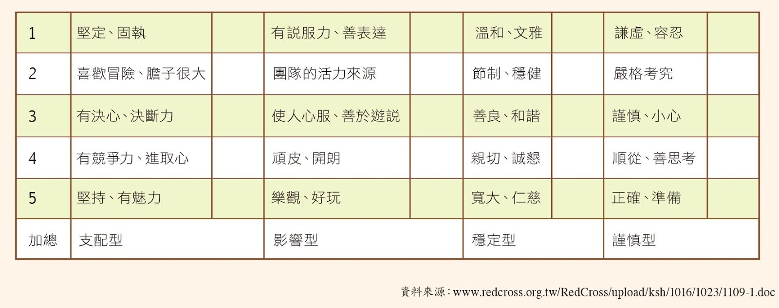

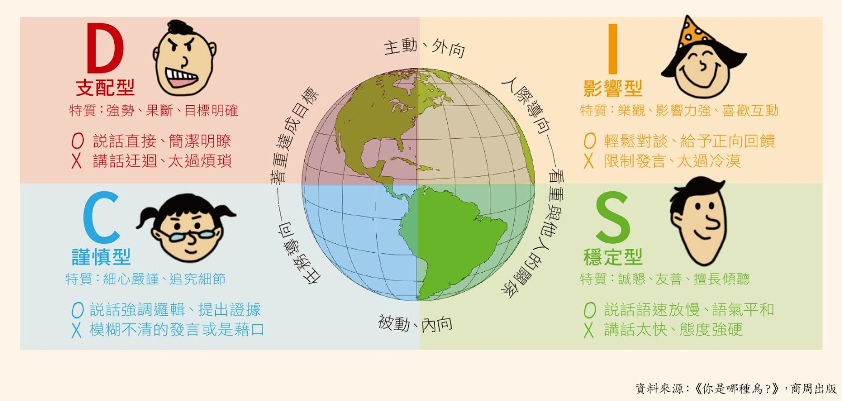

(附件九)
羽球》戴資穎制霸全球羽壇祕訣？原來是強化這部位訓練
陳耿閔 2019-04-09 07:10
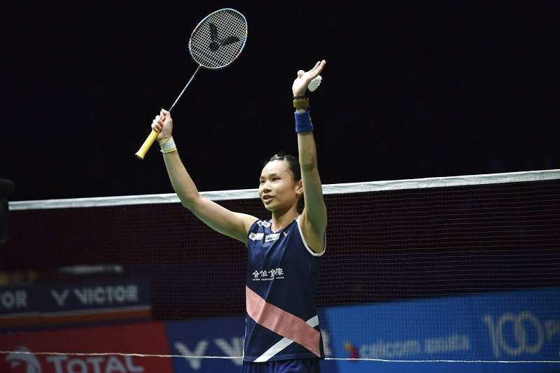
戴資穎能夠制霸女子羽球主要在於增加手腕上的訓練，也透露日本選手最難纏。（美聯社）
世界球后戴資穎在馬來西亞羽球公開賽女單決賽完成三連霸後，也將提前確定打破中國女將李雪芮所保持的124週最長球后紀錄，然而近期宣布東京奧運結束後就退休的小戴，奮勇向前的過程中為了在世界女子羽壇有一席之地，還針對手腕的運用做了很多訓練，這大概是小戴打破124周「中國障礙」的最大祕訣。

戴資穎於馬來西亞公開賽決賽後表示：「大多數的女子單打球員都擅於打高吊球，但我做了不少手腕上的訓練，讓對手犯下失誤，對我來說，就是保持好的狀態，不要失誤。」戴資穎打敗陳雨菲賽後也曾說：「.....因為我的身材較為矮小，我必須比其他大多數選手更常跑動來掩蓋我的弱點.....」戴資穎非常清楚自己的優勢與劣勢，手腕運用製造對手難以捉摸，高吊球或網前小球的打法，是能在中國，日本與東南亞三大羽球強權擠壓下，突圍而出成功制霸。

小戴更補充說道：「碰上日本選手時確實相當艱難，因為他們相當敏捷，並且善於保護球場上的防守範圍，所以我也被迫發生不少的失誤。」確實，日本羽球的實力在近年來逐漸竄起，除了世界男單第一的桃田賢斗之外，綜觀世界女單排名前20位，就有4位日本選手，其中包括排名第3第4的奧原希望和山口茜，世界女雙排名日本選手更是包辦了前三位，如此看來，日本羽球選手確實不容小覷。

(附件十)
羽球「世界球后」的蛻變 運動科學讓戴資穎登上高峰 更新日期：105-12-29 點閱率：46169
2016年是戴資穎成熟蛻變的一年，生涯首度封后，成為台灣首位羽球「世界球后」。究竟是什麼樣的力量，讓資穎在2016年登上世界球后的頭銜呢？
2015年、資穎在比賽過程中，經常因過多失誤，且腳傷也影響比賽節奏，大都止步於八強或四強賽，並沒有在國際大賽中拿到任何冠軍頭銜；對小戴來說，或許2015年並不是她的年。
擺脫過往 小戴從運動科學著手
時間拉回2015年11月，當時的資穎，比賽中常因救球造成腳受傷、也對體重較無觀念；經過國訓中心運動科學處營養師潘奕廷的提醒，小戴決定瘦身，因此在2016年賽季前的3個月利用休兵期間來調整；之後的資穎身體更輕巧靈活，場上配合她刁鑽的球路，確實讓我們看到嶄新的資穎。

此外針對小戴長途比賽的疲勞問題，且羽球比賽經常遇到無法準時開打；運動科學在營養補給上給予協助，針對幫助資穎減少疲勞感，賽前、訓練中準備不同類型的營養品補給。這些營養補給品，讓小戴在比賽時可以毫無保留的全力以赴。潘奕廷也說，安全、無運動禁藥疑慮的營養補給是首要課題。

體能方面，中心體能訓練師黃呈原也透過BOD POD身體組成測量儀器，協助小戴改善身體組成數據；再搭配小戴打球的特性，從力量及敏捷能力做強化。在個人化的訓練課表，非賽季期間，以增加上下肢的最大肌力為主；比賽期以維持所需的爆發力、肌力與肌肉量，更貼近選手不同時期所需的體能。

黃呈原笑說，小戴以前是不折不扣的「肉雞」，不喜歡做重量訓練，看到他就想逃。
登上球后的秘密武器－核心訓練
讓小戴登上世界球后的秘密武器之一，是核心訓練。體能訓練師林泰祐，強化了核心控制與穩定能力，幫助小戴更有效率的執行上肢揮拍動作或下肢移動步伐。林泰祐說，穩定的核心肌群協助軀幹，扮演有效傳遞力量的角色。

透過國訓中心運動科學處協助，中心體能訓練師評估了資穎的核心穩定能力，並依據資穎當時體能狀況與羽球動作特殊性，給予適當訓練處方，漸進式的增強核心能力，以應對整年度高強度的超級系列賽及奧運賽事。
2016年戴資穎個人成績
● 印尼公開賽冠軍(頂級超級系列賽)
● 台北公開賽冠軍(黃金大獎賽)
● 香港公開賽冠軍(超級系列賽)
● 超級系列賽總決賽冠軍(頂級超級系列賽)
● 馬來西亞公開賽亞軍(頂級超級系列賽)
● 丹麥公開賽亞軍(頂級超級系列賽)
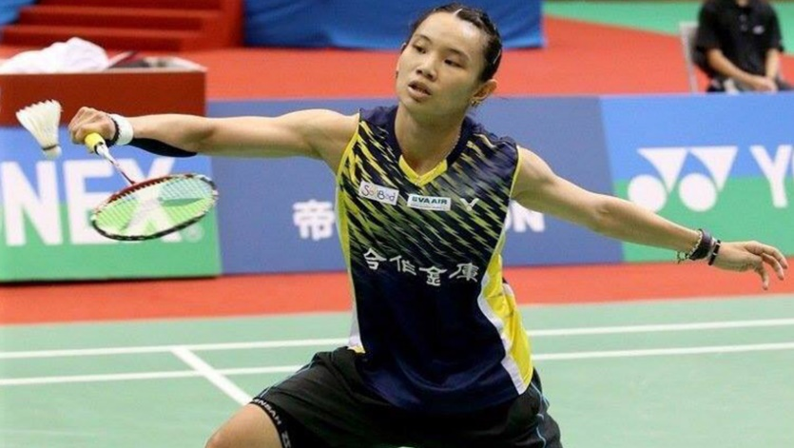
2016年的小戴，打出截然不同的氣勢，也登上世界球后的寶座。(戴資穎提供)

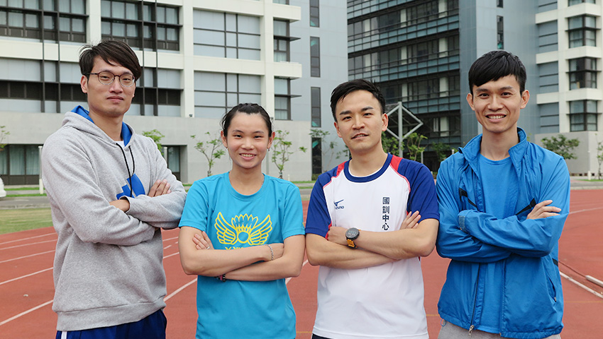
戴資穎在運科團隊的協助下，打出截然不同的2016年

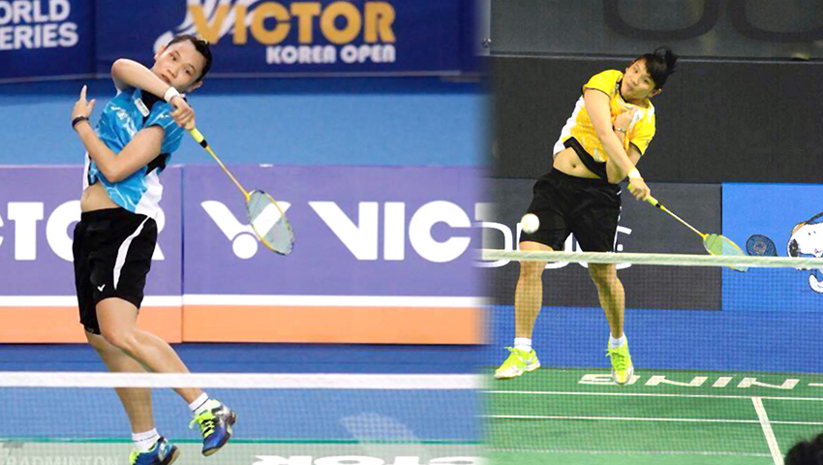
戴資穎的2015年，臉型偏圓，身體上的負擔較重。(Badminton)
(附件十一)
讓夢想起飛 ( )年( )班 座號：( ) 姓名：( )
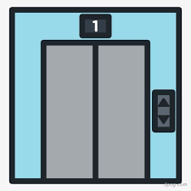
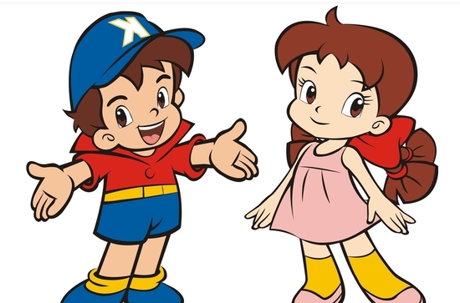
電梯承載著你的夢想向上升起，而承載著電梯的纜繩是支持夢想背後的能力。想一響，你如果要達到你的夢想，需要具備什麼能力？而這些能力該如何培養。
我的夢想

( )
能力
能力2如何培養？
能力3如何培養？
能力4如何培養？
能力1如何培養？

(附件十二)
生生不息 ( )年( )班 組員：( )

台灣是個海島，有著得天獨厚的海洋資源，澎湖的海鮮更是遠近馳名，然而，隨著過度捕撈，海洋資源也逐漸面臨枯竭，為了讓海洋資源生生不息，我們每個人的有責任與義務思考如何愛護這片就像我們衣食父母的海洋。
◎餐桌上的魚：盤子上畫出這道佳餚，旁邊寫上這條魚背後的故事。

◎你希望補這條魚的漁夫是個什麼樣的人？(對待海洋這一部分的態度行為具體描述)


- 愛海洋大家一起來，請你畫一張海報對漁民宣導不混獲、不過魚或是對消費者推廣慢魚運動。

